**Церах Марта Лаврынова (Cierachowna Marta)**

1-19 августа 1795 г – крещение НИАБ 136-13-894, лист 25, №28/1795-р (ориг).

**НИАБ 136-13-894:** Лист 25. **Метрическая запись №28/1795-р (ориг).**

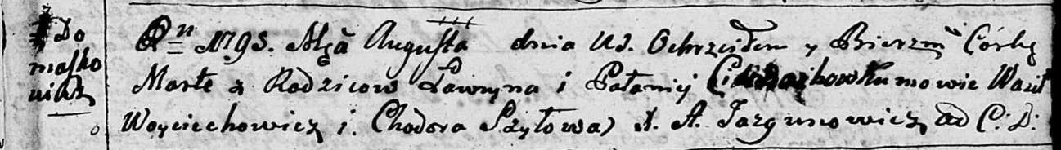

Дедиловичская Покровская церковь. 1-19 августа 1795 года. Метрическая запись о крещении.

Cierachowna Marta – дочь родителей с деревни Домашковичи.

Cierach Ławryn – отец.

Cierachowa Pałanieja – мать.

Woyciechowicz Wasil - кум.

Szyłowa Chodora - кума.

Jazgunowicz Antoni – ксёндз.